Отчёт по третьему этапу реализации индивидуального проекта
  - Наполнение персонального сайта данными о навыках, опыте, достижениях и новостными записями
Лащиков Алексей Антонович
Содержание

1. Цель работы
Цель данного этапа — дополнить персональный сайт сведениями о навыках, опыте и достижениях, а также добавить новые новостные записи для дальнейшего наполнения сайта.

2. Задание
- Добавить информацию о навыках (Skills).
- Добавить информацию об опыте (Experience).
- Добавить информацию о достижениях (Accomplishments).
- Сделать пост по прошедшей неделе.
- Добавить пост на тему по выбору:
- Легковесные языки разметки;
- Языки разметки. LaTeX;
- Язык разметки Markdown.

3. Теоретическое введение
В шаблоне персонального сайта на базе Hugo/HugoBlox отдельные разделы страницы могут формироваться на основе данных из конфигурационных файлов и контентных страниц. Сведения о навыках, опыте, языках и достижениях могут храниться в файле data/authors/me.yaml, а затем автоматически использоваться соответствующими блоками шаблона. Такой подход уже использовался у тебя на предыдущем этапе для данных о владельце сайта. :contentReferenceoaicite:2
Для отображения разделов опыта, навыков, достижений и языков на сайте используется отдельная страница с описанием секций, например content/experience.md. В ней задаются подключаемые блоки, а само содержимое берётся из авторского YAML-файла.
Новостные записи в Hugo создаются в виде отдельных Markdown-страниц с front matter, где указываются заголовок, дата, краткое описание, автор и другие параметры. После создания и сохранения таких файлов записи автоматически появляются в разделе новостей на главной странице сайта, как это уже было сделано на втором этапе. :contentReferenceoaicite:3

4. Выполнение лабораторной работы

4.1 Анализ структуры раздела достижений
На начальном этапе открыл проект персонального сайта и изучил файлы, отвечающие за отображение разделов опыта, навыков, достижений и языков. Для этого был открыт файл content/experience.md, в котором определены блоки resume-experience, resume-skills, resume-awards и resume-languages (рис. 1).
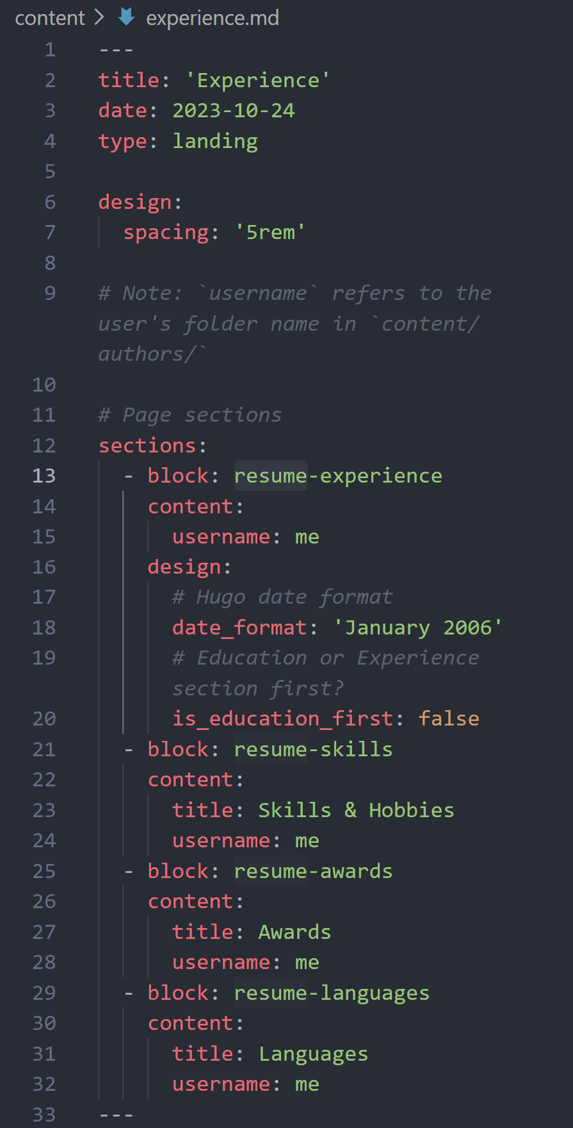
Рисунок 1: Файл content/experience.md с подключёнными блоками Experience, Skills, Awards и Languages
После этого было установлено, что содержимое указанных разделов берётся из файла data/authors/me.yaml, поэтому дальнейшее заполнение сайта выполнялось именно в нём (рис. 2).
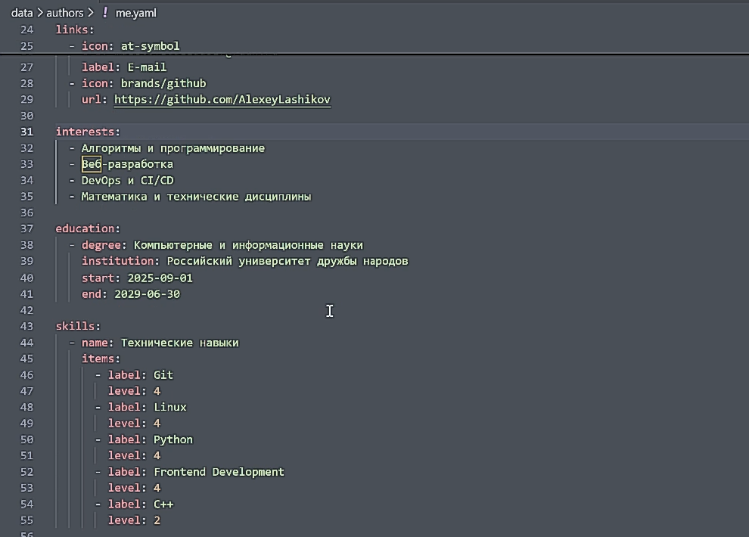
Рисунок 2: Файл data/authors/me.yaml, открытый для редактирования

4.2 Добавление информации о навыках
Далее в файле data/authors/me.yaml был заполнен раздел skills. В него были добавлены основные технические навыки, используемые при выполнении учебных и проектных работ: Git, Hugo, Linux, Python, Frontend Development и C++. Для каждого навыка был указан уровень владения (рис. 3).
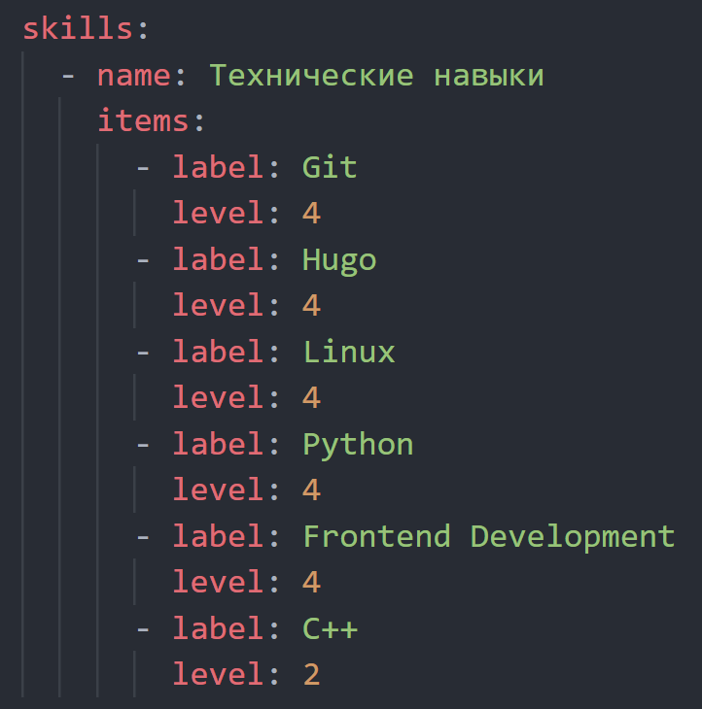
Рисунок 3: Заполнение раздела skills в файле me.yaml
После сохранения файла была выполнена проверка локального сайта, чтобы убедиться, что сведения из раздела skills корректно отображаются в блоке Skills на странице сайта.

4.3 Добавление информации об опыте
Затем в том же файле data/authors/me.yaml был заполнен раздел work, отвечающий за вывод информации об опыте. В качестве опыта были указаны учебные проекты и лабораторные работы в Российском университете дружбы народов, а также работа над персональным сайтом как частью индивидуального проекта (рис. 4).
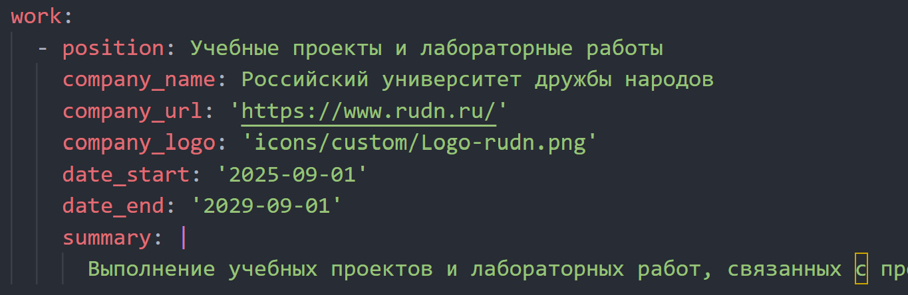
Рисунок 4: Заполнение раздела work в файле me.yaml

4.4 Добавление информации о достижениях
На следующем этапе в файле data/authors/me.yaml был заполнен раздел awards, который используется блоком resume-awards. В него были добавлены сведения о публикации персонального сайта, наполнении сайта персональными данными и добавлении новых разделов с опытом и навыками (рис. 5).
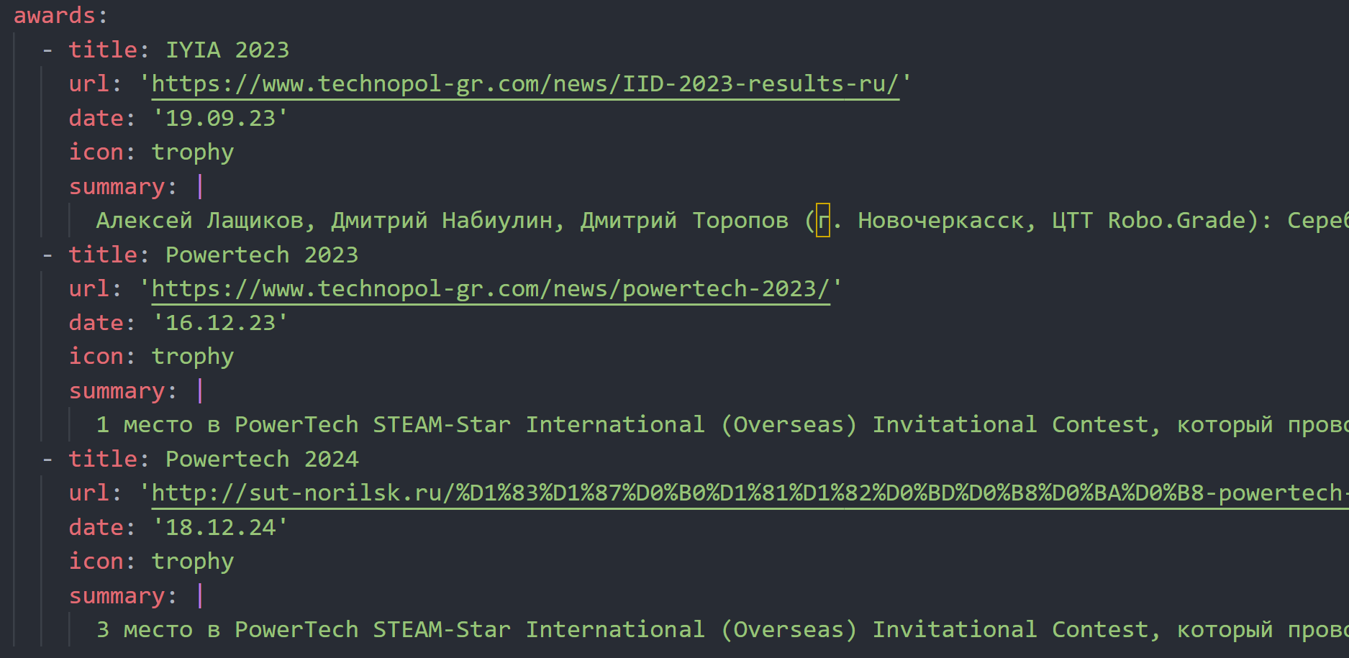
Рисунок 5: Заполнение раздела awards в файле me.yaml
Дополнительно был заполнен раздел languages, чтобы на странице также отображались сведения о владении языками. После этого была выполнена проверка страницы сайта, и было подтверждено, что блоки Skills, Experience, Awards и Languages отображаются корректно (рис. 6).
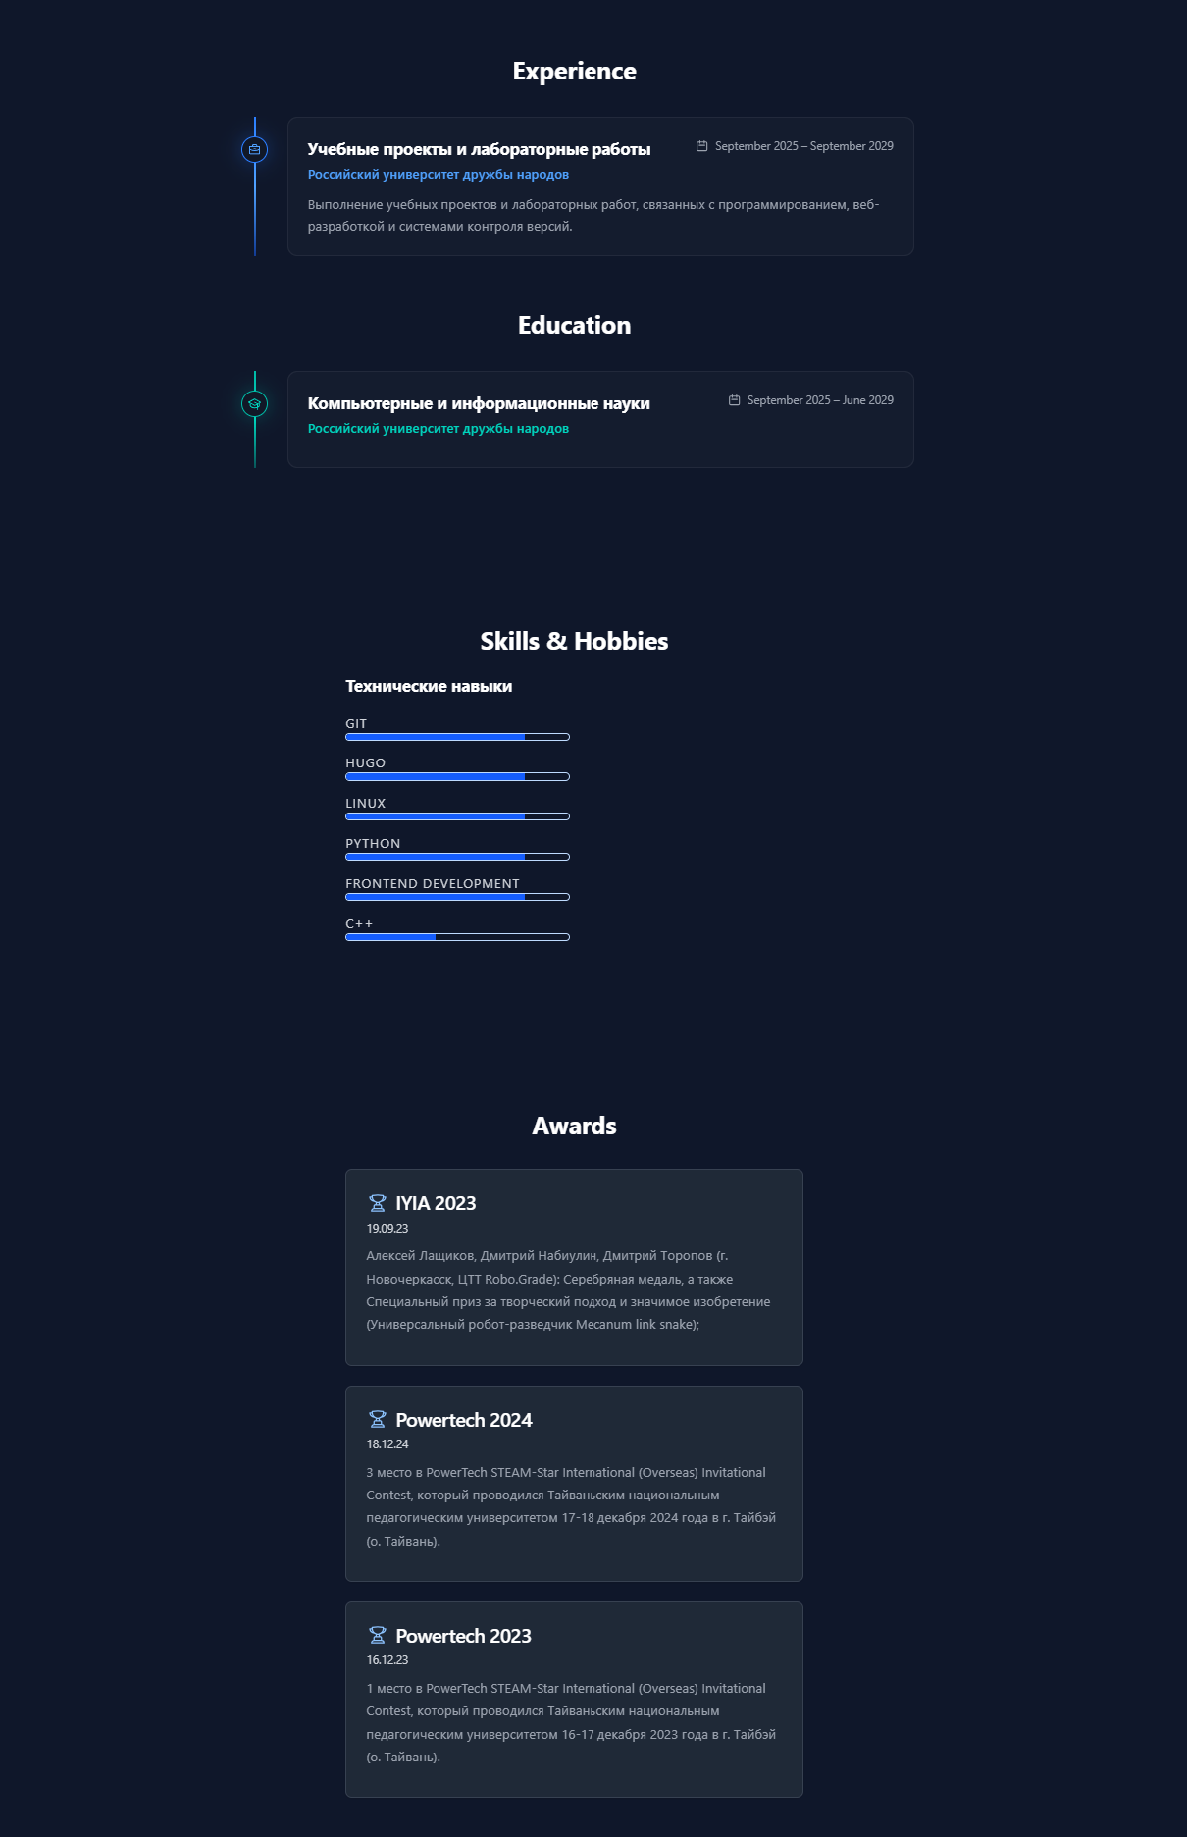
Рисунок 6: Страница сайта с блоками Experience, Skills, Awards и Languages

4.5 Добавление новостной записи по прошедшей неделе
После заполнения основных разделов сайта была создана новая новостная запись по прошедшей неделе. Для этого в терминале была выполнена команда создания новой страницы Hugo, что позволило автоматически сформировать нужную структуру каталога и Markdown-файла (рис. 7).
hugo new content blog/week-summary-2/index.md

4.6 Добавление новостной записи по прошедшей неделе
После заполнения основных разделов сайта была создана новая новостная запись по прошедшей неделе. Для этого в терминале была выполнена команда создания новой страницы Hugo, что позволило автоматически сформировать нужную структуру каталога и Markdown-файла (рис. 7).
hugo new content blog/week-summary-2/index.md
Рисунок 7: Создание новостной записи по прошедшей неделе
Далее был открыт созданный файл content/blog/week-summary-2/index.md, после чего в нём были указаны заголовок, дата публикации, краткое описание, автор и основной текст записи. Для корректного отображения на сайте был отключён режим черновика, установив параметр draft: false (рис. 8).
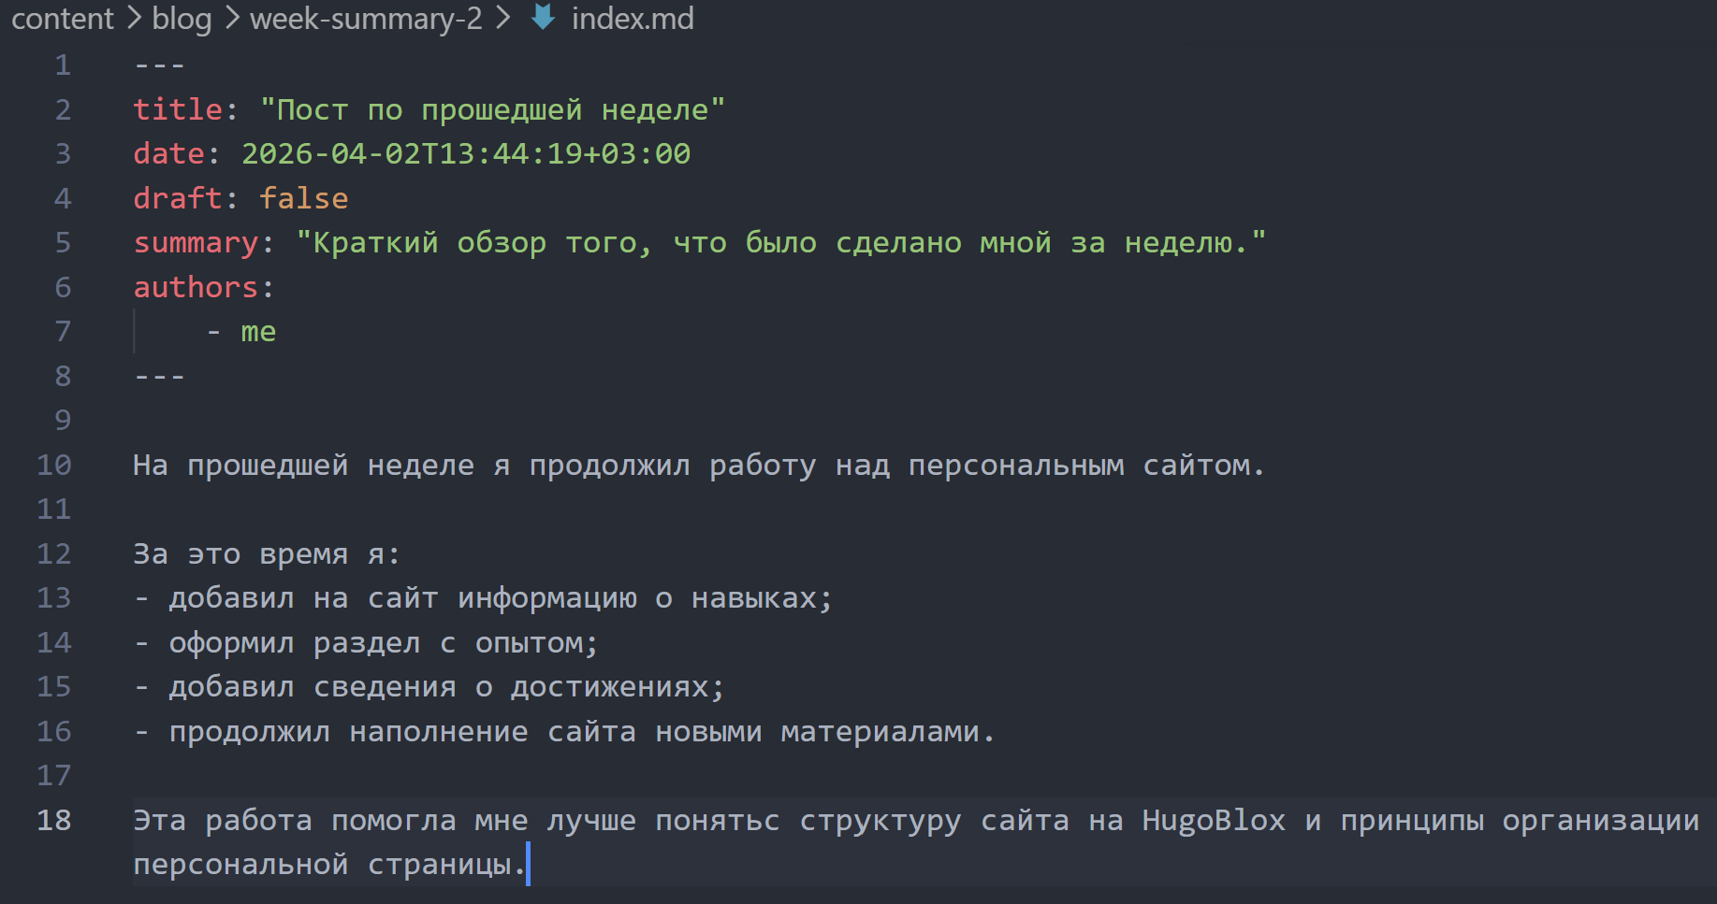
Рисунок 8: Редактирование записи week summary
После сохранения изменений была проверена главная страница сайта, и было подтверждено, что новая запись появилась в разделе Recent News.

4.7 Добавление новостной записи на тему по выбору
В качестве темы по выбору был выбран язык разметки Markdown. Для добавления новой записи была создана отдельная страница блога с помощью команды Hugo (рис. 9).
hugo new content blog/markdown/index.md
Рисунок 9: Создание новостной записи о Markdown
После этого был открыт файл content/blog/markdown/index.md, в котором были заполнены заголовок, дата, краткое описание, автор и основной текст записи, посвящённой назначению языка Markdown и его использованию при подготовке документов и наполнении сайта (рис. 10).
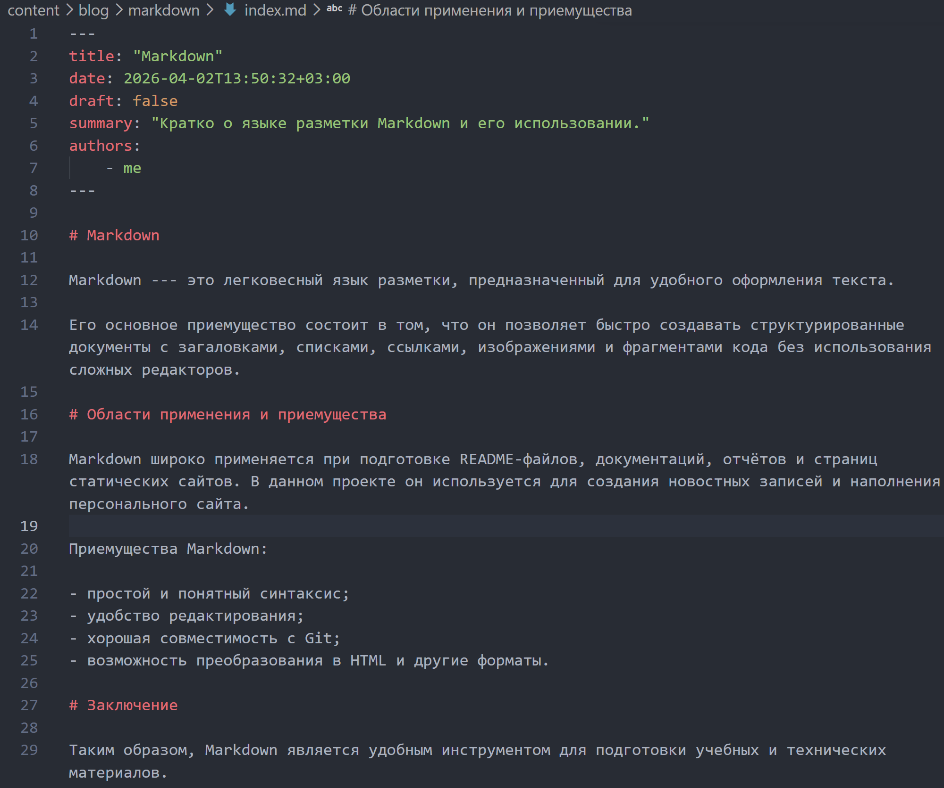
Рисунок 10: Редактирование записи о Markdown
После обновления локального сайта было проверено, что на главной странице в разделе Recent News отображаются уже две новые записи данного этапа: запись по прошедшей неделе и запись о Markdown (рис. 11).
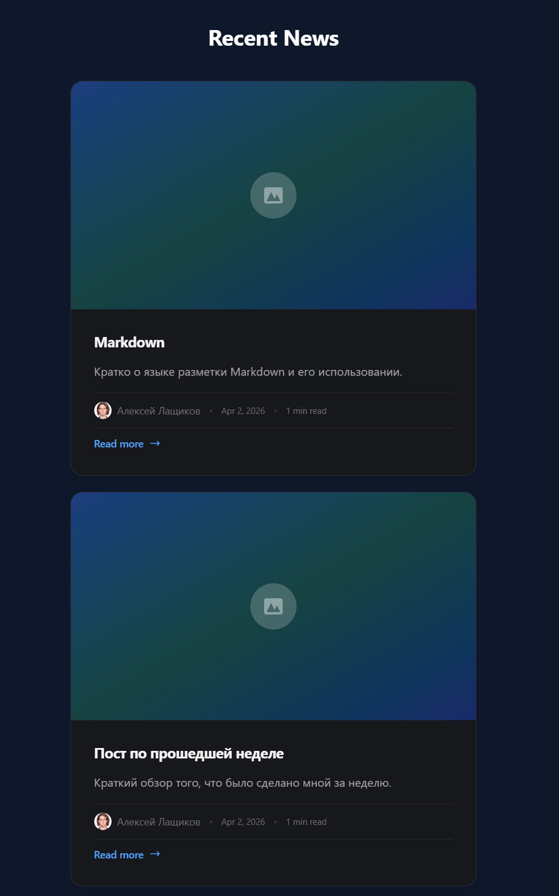
Рисунок 11: Отображение новых записей на главной странице сайта

5. Выводы
В ходе выполнения третьего этапа реализации индивидуального проекта персональный сайт был дополнен сведениями о навыках, опыте, достижениях и владении языками. Кроме того, были добавлены две новые новостные записи: запись по прошедшей неделе и запись на тему языка разметки Markdown. В результате сайт стал более полным и информативным.

